**Homilie – Feest van het heilig Sacrament – jaar C 19 & 22.06.2025**

*Genesis 14, 18-20 / Lucas 9, 11b-17*

Vandaag krijgen we weer een stukje evangelie dat vol gedachten zit. In de tweede zin staat: *‘Toen de dag ten einde begon te lopen…’*. Dat lezen we ook in het verhaal van de leerlingen van Emmaüs die tegen die vreemdeling zeiden: *‘Blijf bij ons, Heer, want het wordt al avond en de dag loopt ten einde’*. En die vreemdeling ging met hen mee binnen, brak het brood, deelde het met die twee leerlingen en toen gingen hun ogen open en ze herkenden de verrezen Jezus.

*‘Toen de dag ten einde begon te lopen...’*. Het was ook op de avond voor zijn lijden dat Jezus brood nam, God dankte, dat brood brak en uitdeelde en zei: *‘Blijft dit doen om aan Mij te denken’*. Het gaat hier om de laatste boodschap van Jezus, vlak voor zijn dood. Het gaat om het woord van Iemand die ons liefheeft tot het uiterste toe.

Vandaag weer zo’n bijzondere boodschap die Hij op het eind van de dag uitspreekt: *‘Stuur die mensen niet weg. Geeft gij hun maar te eten’*. Het lijkt wel een onmogelijke opdracht. Jezus heeft er zo nog in petto. Bij zijn hemelvaart zei Hij tot zijn leerlingen: *‘Gaat uit over de hele wereld en verkondigt het evangelie aan heel de schepping’*. Met twaalf man over de hele wereld. Aan Jeruzalem alleen al zouden ze heel hun leven hun handen vol mee hebben. Franciscus van Assisi had in een droom van Jezus ook zo’n onmogelijke opdracht gekregen: *‘Herstel mijn Kerk’*. Franciscus dacht dat hij het kerkje van San Damiano moest gaan herstellen, maar het bleek om de wereldkerk te gaan. En hier voor vijfduizend gezinnen brood uitdelen…

*‘Stuur die mensen niet weg. Geeft Gij hun maar te eten’*. Daar zit achter: je moet niet zeggen dat er tekort is. Er is nooit te weinig, want brood dat wordt gedeeld, vermenigvuldigt zich. Liefde geeft uit een bodemloos vat!

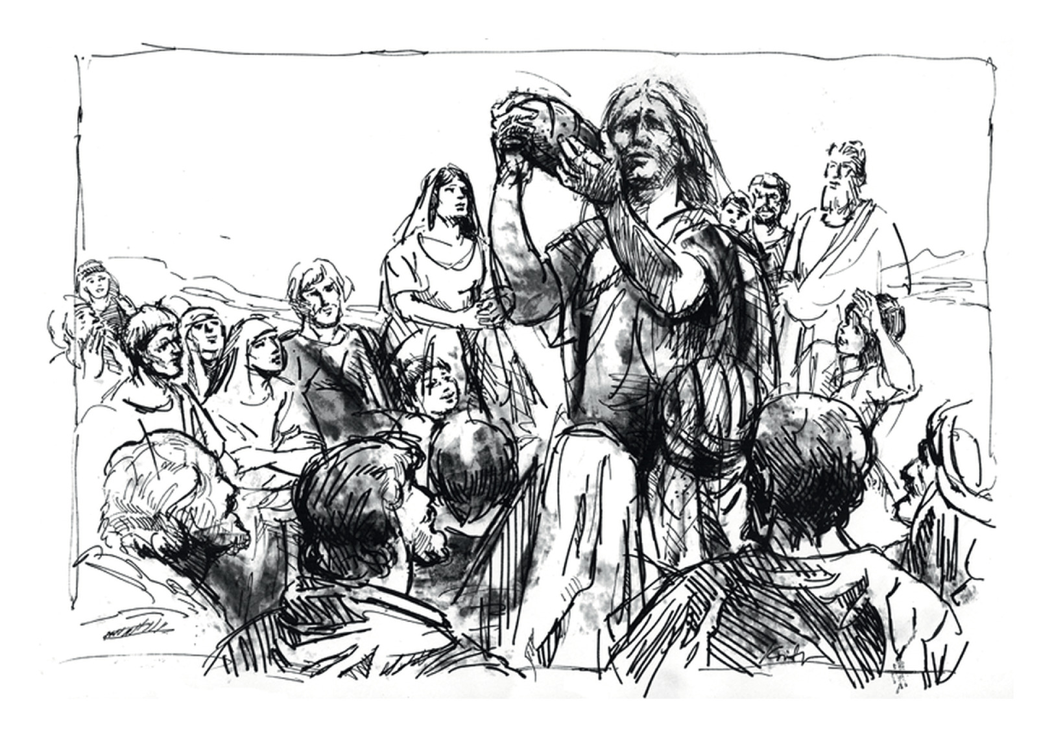

Er zijn in onze wereld twee machten die bodemloos, die onuitputtelijk zijn. Dat zijn de macht van de liefde en de macht van de haat. Als mensen liefhebben, kennen ze geen grenzen, dan weten ze van geen ophouden. En als mensen haten, kennen ze ook geen grenzen, weten ze ook niet van ophouden. Alleen is er dit verschil: de macht van de liefde maakt anderen gelukkig, maar de macht van de haat maakt mensen kapot. Nog nooit in de geschiedenis heeft *liefde, echte liefde, goddelijke liefde*, een mens ongelukkig gemaakt, maar nog nooit heeft *haat* een mens gelukkig gemaakt.

Wat Jezus ons op de avond van zijn leven wil zeggen, is: mensen, ga met de goede macht, de macht van de liefde in zee, stuur anderen niet weg. Zeg niet dat er tekort is, breek en deel met elkaar. Alleen liefde en goedheid maken gelukkig. Haat en egoïsme maakt mensen kapot.

Of om terug te keren naar het evangelie van dit feest: brood dat wordt gedeeld, vermenigvuldigt zich.

Dat zei Jezus toen de dag ten einde begon te lopen.

*Jan Verheyen – Lier.*

*Sacramentsdag C – 19 & 22.06.2025 (herwerking preek 10.6.2007)*